- 系统角色用例图设计：
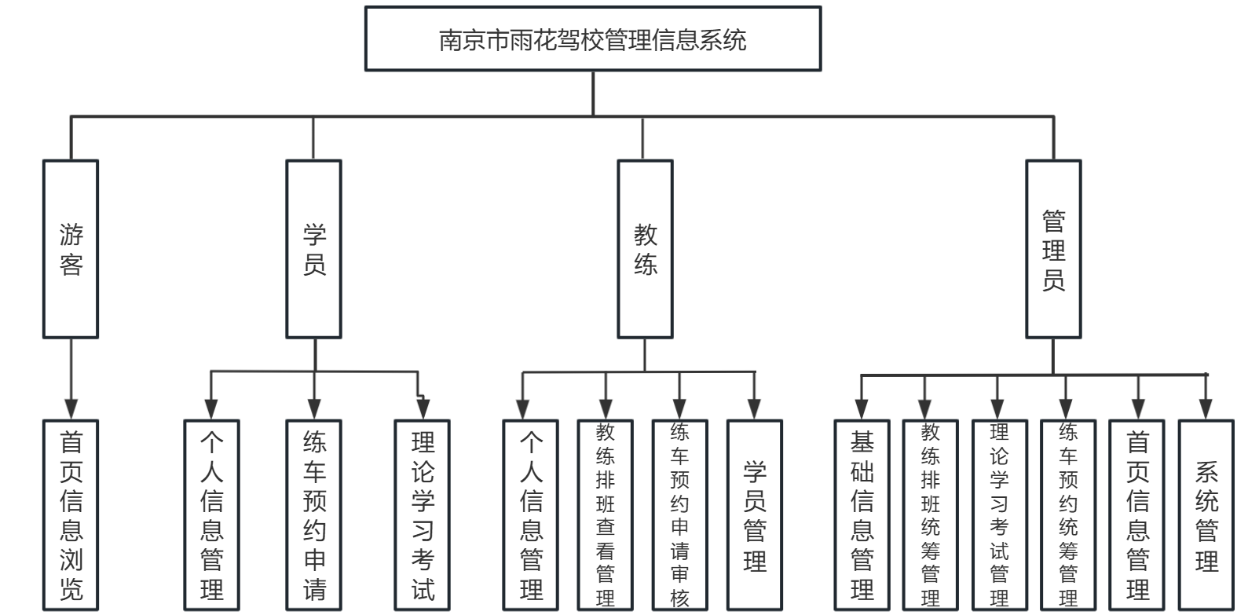
图1为系统功能模块图

1、游客角色
游客是潜在的学员，系统为其提供了解驾校和服务的窗口。
（1）首页信息浏览
游客可通过系统首页，全面浏览驾校的公开信息，内容涵盖：
- 驾校概况介绍：提供详细的驾校介绍，帮助游客全面了解驾校实力。
- 教练信息介绍：展示教练的公开信息。
- 报名须知：列明报名规则、报名流程、报名费用。
2、学员角色
学员是系统的核心服务对象，功能覆盖其理论学习和练车预约。
（1）个人信息管理
学员可注册并登录系统，维护和管理个人的基本信息。
（2）理论学习考试
学员可随时随地进行科目一和科目四的学习与互动，具体包含以下功能：
- 理论视频学习：提供科目一、科目四等理论知识的在线视频课程。
- 视频互动管理：学习在线视频课程时，可以对视频内容进行点赞、评论、收藏等互动。
- 理论考试与错题管理：学员可在线进行理论考试，查看历史考试记录。系统支持收集整理错题。
（3）练车预约申请
学员可通过此功能，自主预约与教练的训练时间，主要功能包括：
- 时段预约申请：学员可自主选择教练排班时段进行预约申请。
- 预约记录查询：学员可查看自己提交的预约记录。
3、教练角色
教练是培训服务的直接提供者，系统旨在提升其教学与管理效率。
（1）个人信息管理
教练可注册登录系统且维护个人简介、教学特色等展示信息。
（2）教练排班查看管理
此功能帮助教练清晰了解并管理自己的排班安排，具体包括：
- 个人排班查询：教练可查看自己的排班表。
- 排班状态同步：教练临时调整排班后，系统将同步给管理员和相关学员。
（3）学员管理
教练可在此查看自己所带学员的详细情况。
（4）练车预约申请审核
教练可对学员的练车预约进行灵活高效的管理。
- 预约审核：学员提交的预约申请，需由被预约教练进行确认或拒绝。
- 待审核预约查询 / 已确认预约列表：教练可分别查看待处理和已确认的学员预约。
4、管理员角色
管理员负责系统的全面运维与驾校资源的宏观调配。
（1）基础信息管理
管理员对驾校的核心人员与关系进行统一维护。
（2）教练排班统筹管理
管理员负责规划和发布所有教练的排班安排，是预约系统正常运行的基础。
- 排班与计划管理：设定排班的基本规则，根据规则和教练可用时间，为教练预先设定排班时段和可预约名额。
- 排班信息维护：将制定好的排班计划发布到系统，支持查看、调整所有教练的排班同步，并更新至教练端和学员预约界面。
（3）理论学习考试统筹管理
管理员负责维护学员端“理论学习”功能中的所有学习内容。
- 学习资源管理：负责上传、更新或下架理论学习的视频课程、文档资料等。
- 考试题库与配置管理：管理员可维护考试题库，同时配置考试规则。
- 考试数据与错题管控：管理员可查看学员在线考试整体数据、维护错题本相关规则。
（4）练车预约统筹管理
管理员对全驾校的预约秩序和资源使用情况进行监控与管理。
- 名额规则配置：设定每个教练排班时段可接受的最大预约学员数量。
- 预约信息查询：管理员可以查看全驾校所有预约记录的详细信息。
- 预约取消：学员取消预约时及时释放被取消的名额从而供其他学员使用。
- 首页信息管理
管理员可对网站首页信息进行管理维护。
- 系统管理
管理员可对系统权限、账号、基础数据、参数、日志进行统一配置与维护，涵盖以下功能：
- 系统参数配置：排班规则、预约限制、业务参数设置。
- 日志与审计管理：操作日志查询、登录日志查看、数据变更追溯。

